Taller de ingles

Fecha 17/03/2021

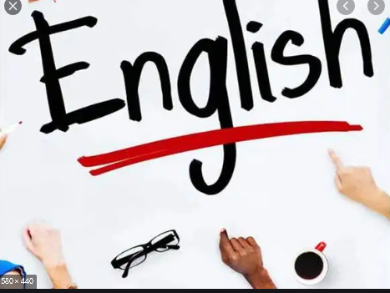

Foto 1 pagina 5.

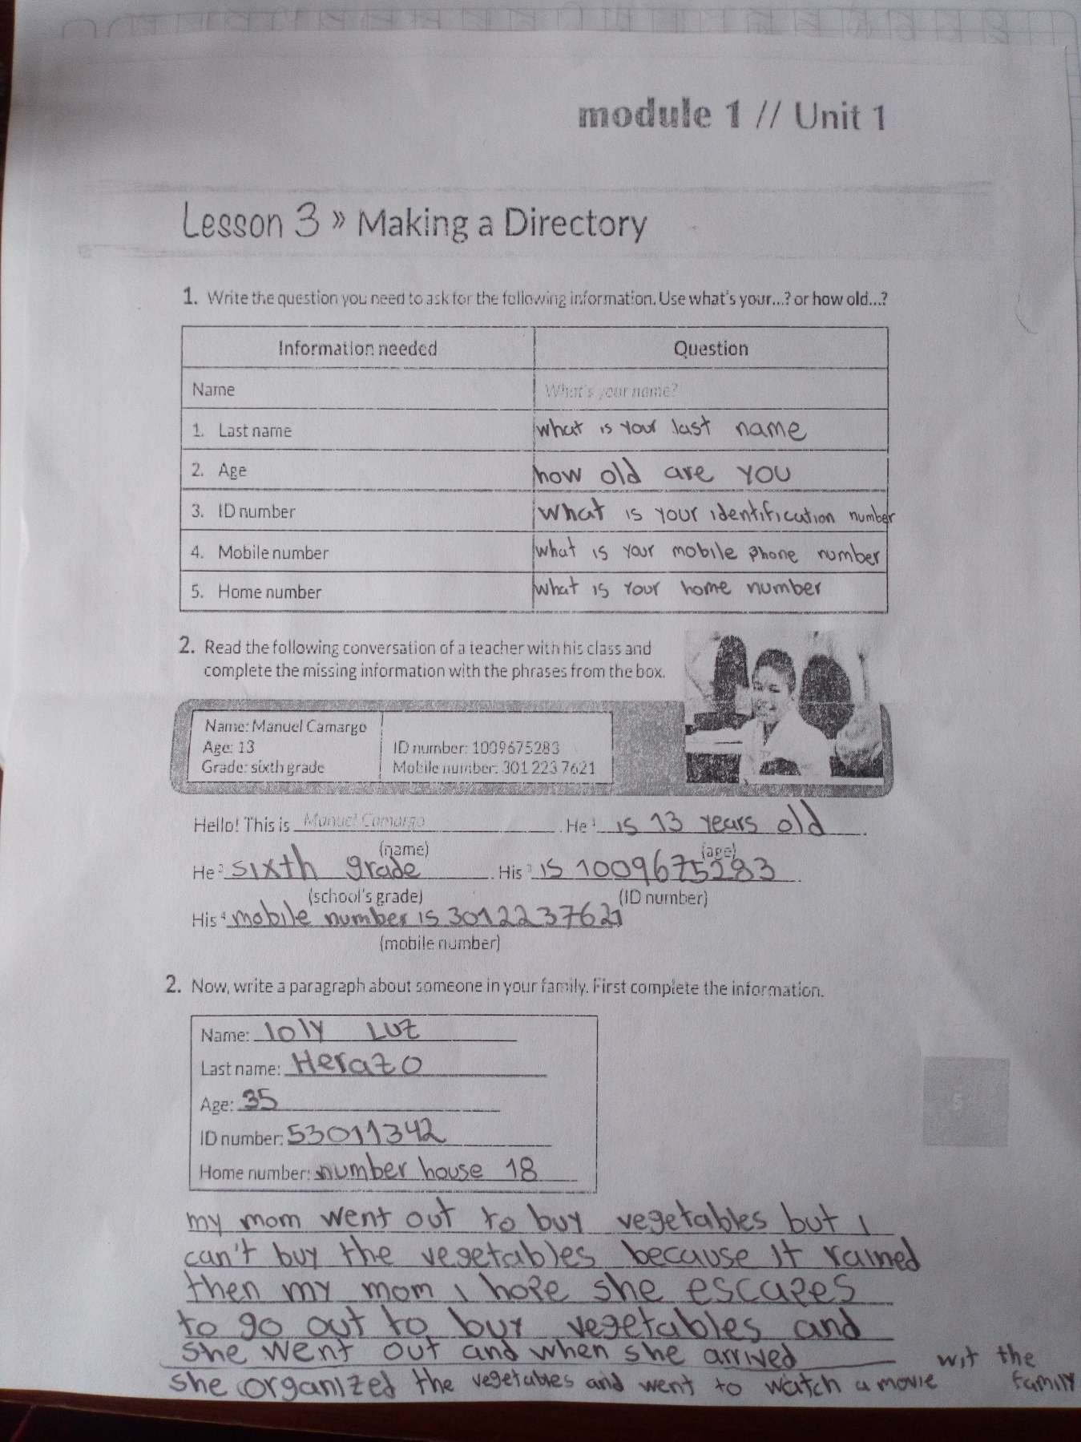

Foto 2. Pagina 6

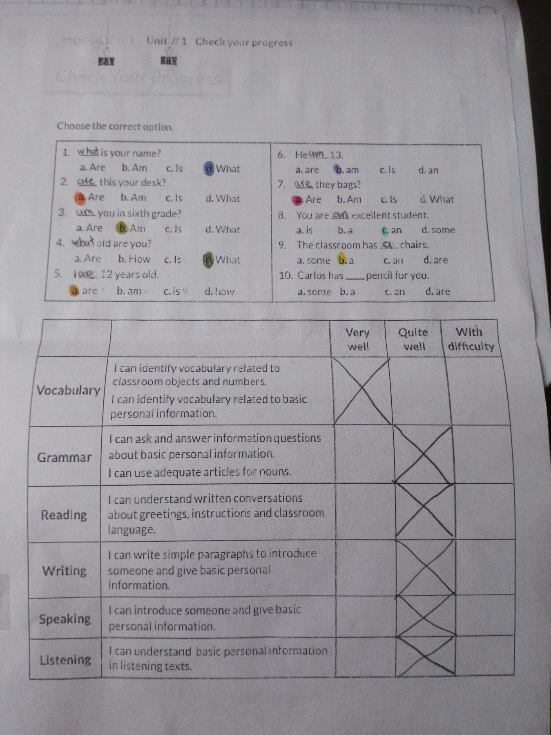

Del libro way to go

